Законодательное Собрание Ульяновской области –
высший и единственный законодательный (представительный) орган государственной власти Ульяновской области

Государство не может существовать без организации, без власти как системы управления и регулирования человеческих отношений. Власть при этом воплощает в себе центральное, организующее, регулятивно-контрольное начало политики, формирует правила жизнедеятельности, экономических и общественных отношений, оказывает решающее влияние на культуру общества.
В соответствии с Конституцией Российской Федерации государственная власть в Российской Федерации осуществляется на основе разделения на законодательную, исполнительную и судебную. В соответствии с этим принципом организована не только федеральная государственная власть, но и государственная власть в субъектах Российской Федерации. При этом ведущая роль в общей структуре государственной власти принадлежит законодательной ветви власти, поскольку именно она создает правовую основу, на базе которой только и могут действовать другие ветви государственной власти.
Законодательное Собрание Ульяновской области первого созыва было избрано 17 декабря 1995 года. Эту дату можно считать началом функционирования в регионе полноценной представительной ветви власти, началом нового этапа в развитии демократии и парламентаризма, когда на практике на уровне Ульяновской области был осуществлен важнейший демократический принцип разделения властей. Депутаты на деле стали представителями и выразителями интересов и чаяний своих избирателей, на практике воплощая их в законы и иные нормативно-правовые акты, которые регулируют все сферы жизни региона.
Законодательное Собрание в соответствии с Конституцией Российской Федерации и Уставом Ульяновской области приобрело новые, совершенно конкретные функции, среди которых такие важнейшие полномочия, как принятие Устава Ульяновской области и поправок к нему, законодательное регулирование по предметам ведения Ульяновской области как субъекта Российской Федерации и предметам совместного ведения Российской Федерации и субъектов Российской Федерации в пределах полномочий субъекта Российской Федерации; наделение гражданина Российской Федерации полномочиями Губернатора Ульяновской области; принятие решений о досрочном прекращении полномочий Губернатора Ульяновской области и о недоверии (доверии) Губернатору Ульяновской области; согласование кандидатуры на должность прокурора Ульяновской области; избрание члена Совета Федерации Федерального Собрания Российской Федерации; заслушивание ежегодных отчётов Правительства Ульяновской области о результатах его деятельности; осуществление права законодательной инициативы в Государственной Думе Федерального Собрания Российской Федерации; принятие областного бюджета Ульяновской области и отчёта о его исполнении; назначение референдума Ульяновской области; установление налоговых льгот в соответствии с законодательством Российской Федерации; назначение на должность мировых судей судебных участков, сформированных на территории Ульяновской области; утверждение в должности Уполномоченных Палаты справедливости Ульяновской области и другие. Все это определило новое содержание, формы и методы постоянно действующего высшего и единственного органа законодательной власти Ульяновской области.

Прямая речь
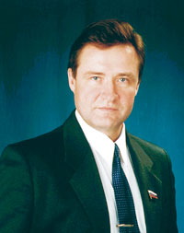
Рябухин Сергей Николаевич, Председатель Законодательного Собрания Ульяновской области первого и второго созывов (1996 - июнь 2001 гг.). В настоящее время – председатель Комитета Совета Федерации Федерального Собрания Российской Федерации по бюджету и финансовым рынкам:
– Законодательное Собрание Ульяновской области стало в моей жизни очень серьезным этапом и в плане приобретения политического и управленческого опыта, и в осознании своей ответственности перед людьми, которые доверили мне столь высокий пост. Понимание того, насколько сложно быть депутатом, присутствовало во мне даже на стадии принятия решения об участии в выборах. Предложение же такое сделали мне тогда руководители региона Ю.Ф.Горячев и Б.А.Сараев.
А вообще я горжусь тем, что имел непосредственную причастность к начальному этапу формирования правового пространства Ульяновской области. Ведь мы только в первом году работы разработали и приняли более сорока законов и иных нормативных правовых актов. Утвердили, на мой взгляд, самую оптимальную по тем политически очень бурным временам структуру и регламент работы самого Законодательного Собрания, приняли целый ряд прорывных для того времени региональных законов, которые в дальнейшем стали модельными для законодательных органов многих субъектов Российской Федерации, разработали и главный документ региона - Устав Ульяновской области.
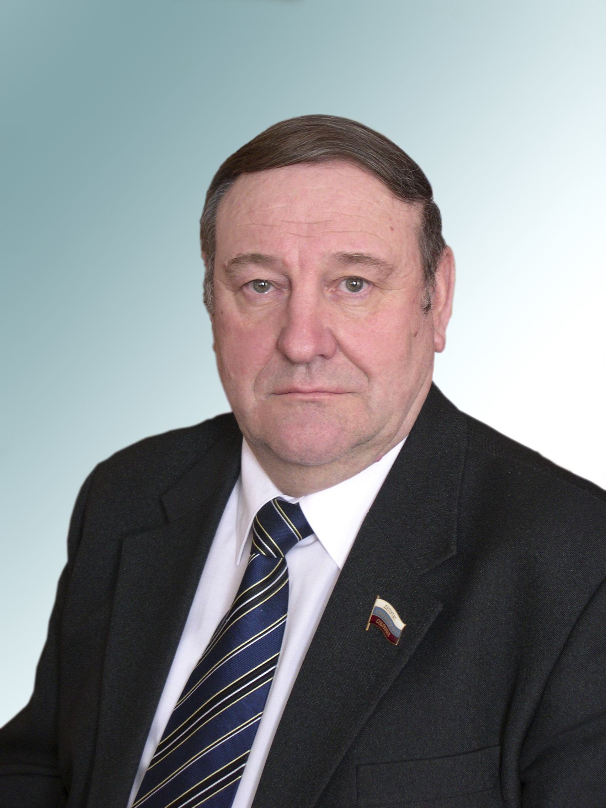

Зотов Борис Иванович, Председатель Законодательного Собрания Ульяновской области второго, третьего и четвертого созывов (июль 2001 – сентябрь 2013 гг.):
- Три созыва на моей памяти, и ни один не похож на другой, хотя часть депутатов избиралась повторно. Нужно было быстро учиться, ведь в советское время на уровне области законов не принимали. А тут сразу такая ответственность. Конечно, смотрели как работают коллеги из других регионов, где парламенты сформировались раньше, чем у нас. Изучали их опыт, хотя он тоже был небольшой. Да и условия у всех разные. Так от созыва к созыву накапливался опыт законодательной деятельности. Бывали непростые моменты, случались конфликты, не обходилось без курьёзов. И это нормально, особенно в период становления. Не было равнодушных, все старались в меру сил и понимания решать важные для Ульяновской области вопросы. Если депутатам первого и второго созывов довелось формировать законодательную базу Ульяновской области, принимать базовые законы, то в последующем в принятые законы приходилось вносить изменения. Период начала работы второго созыва пришелся на смену исполнительной власти – Главой администрации Ульяновской области был избран Владимир Анатольевич Шаманов. На всё требовалось время – на формирование его новой команды, на выстраивание, как сейчас говорят, отношений, на привыкание…а у нас времени не было, надо принимать бюджет, надо решать вопросы выплат зарплат, пособий, оказывать помощь тем или иным категориям населения. Постепенно всё уладилось, вошло в нормальное русло. Я благодарен всем, с кем довелось работать и во втором, и в последующих созывах. Проделана значительная работа, и не только в плане законодательной деятельности. Проведены серьезные мероприятия – научно-практические конференции, «круглые столы», организованы выставки, изданы книги и сборники о деятельности Законодательного Собрания. И, я полагаю, опыт предыдущих созывов пригодится нынешним депутатам в их повседневной деятельности.

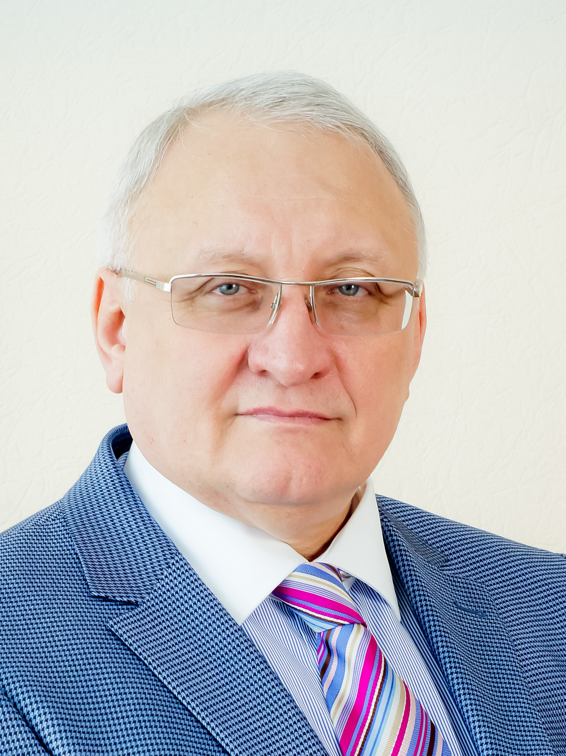
Бакаев Анатолий Александрович, Председатель Законодательного Собрания Ульяновской области пятого созыва:
- В декабре 2015 года областной парламент отметит свое 20-летие. Сохраняя преемственность, наш созыв продолжает укреплять авторитет представительной власти и самих законов, ведь закон, как известно, это единственное, что может сделать всех равными.
Среди актов, принятых за первый год работы V созыва, я особо отметил бы закон «О Палате справедливости и общественного контроля», который позволяет осуществлять координацию государственного, муниципального и общественного надзора на территории Ульяновской области. Такой постоянно действующий госорган создан в России впервые, как впервые в 2008 году появился в нашем регионе и уполномоченный по противодействию коррупции, вошедший теперь в состав Палаты. Недавно я поделился этим опытом с коллегами по Совету законодателей, действующему при Федеральном Собрании, и председатели региональных парламентов предложили использовать его в масштабах страны.
Но хребет всех законов – это бюджет, с ним связывается каждый проект. Работа над главным финансовым документом области была напряженной во всех созывах, ведь в истории не существовало еще такого поколения, которому хватало бы денег на все. В этом году ситуацию усложнили санкции Запада и известные проблемы в экономике, поэтому, принимая закон о бюджете на 2015 год и период до 2017 года, депутаты руководствовались не внешним эффектом, а здравым смыслом.
Обсуждение шло честно, открыто, гласно. Комитеты провели более полусотни заседаний и совещаний с приглашением общественности. Проект почти два месяца находился в открытом доступе на нашем сайте, каждый гражданин мог внести свои предложения; в ноябре прошла Интернет-конференция. Детально рассматривались бюджеты муниципальных образований. В итоге областной бюджет остался социально ориентированным: обязательства перед жителями, которые действительно нуждаются в финансовой поддержке, сохраняются.
Жизнь заставляет вносить коррективы не только в законы, но и в структуру Законодательного Собрания. Так, в частности, появился комитет по жилищной политике, при всех шести комитетах сформированы общественно-экспертные советы. Избран новый состав Молодежного парламента, и ребята радуют нас активностью. Началось взаимодействие с партиями, не сумевшими преодолеть выборный барьер, но желающими участвовать в развитии области: под нашей эгидой создан Совет непарламентских партий.
Будем и дальше находить хорошие идеи и принимать качественные законы, которые должны быть всем понятны и всеми исполняться.

Законодательное Собрание Ульяновской области
пятого созыва

Законодательное Собрание Ульяновской области пятого созыва приступило к работе в сентябре 2013 года. В соответствии с нормами федерального законодательства были избраны 36 депутатов, из них половина – по территориальным одномандатным округам. Другую половину составили депутаты, получившие мандаты в составе партийных списков. При этом все депутаты, избранные по территориальным одномандатным округам, имеют партийную принадлежность. Расклад в пятом созыве следующий: 31 депутат входит во фракцию «ЕДИНАЯ РОССИЯ», четыре депутата – в КПРФ, и один депутат представляет фракцию ЛДПР.
В Законодательном Собрании Ульяновской области пятого созыва сформировано шесть профильных комитетов:

Комитет по социальной политике

Игорь Викторович Тихонов – заместитель Председателя
Законодательного Собрания – председатель комитета
Галина Ивановна Федорова – заместитель председателя
комитета
Лидия Сергеевна Жуковская-Латышева – член комитета
Ростислав Анатольевич Эдварс – член комитета
Геннадий Александрович Долгов – член комитета
Алексей Владимирович Куринный – член комитета

Комитет по бюджету и экономической политике

Алсу Харисовна Балакишиева – заместитель Председателя
Законодательного Собрания – председатель комитета
Олег Владимирович Гречников – заместитель
председателя комитета
Анатолий Георгиевич Еленкин – член комитета
Александр Леонидович Кругликов – член комитета
Елена Алексеевна Сорокина – член комитета
Борис Константинович Столыпин – член комитета

Комитет по государственному строительству,
местному самоуправлению и развитию
гражданского общества

Василий Анатольевич Гвоздев – председатель комитета
Дмитрий Николаевич Грачев – заместитель председателя
комитета
Игорь Викторович Ананьев – член комитета
Тамара Александровна Дмитриева – член комитета

Комитет по строительству, промышленности,
транспорту и дорожному хозяйству

Алсу Мубракшевна Садретдинова – председатель комитета
Ринат Курбангалеевич Шайдуллин – заместитель
председателя комитета
Татьяна Виллиевна Богатова – член комитета
Владимир Викторович Жиртуев – член комитета
Михаил Юрьевич Рожков – член комитета
Дмитрий Александрович Рябов – член комитета

Комитет по аграрным вопросам, продовольствию,
развитию сельских территорий, природопользованию
и охране окружающей среды

Виктор Петрович Антипов – председатель комитета
Сергей Николаевич Глебов – заместитель председателя комитета
Николай Васильевич Ваганов - член комитета
Вадим Станиславович Мартынов – член комитета
Михаил Юрьевич Родионов - член комитета
Андрей Валерьевич Толмачёв - член комитета
Андрей Александрович Шадышков – член комитета

Комитет по жилищной политике, жилищно-коммунальному
хозяйству и энергетике

Геннадий Анатольевич Антонцев – председатель комитета
Владимир Николаевич Камеко – заместитель председателя комитета
Валентин Анатольевич Трубчанин – член комитета
Алексей Владимирович Куринный – член комитета

Депутаты Законодательного Собрания Ульяновской области пятого созыва буквально с первого после избрания дня включились в законотворческую деятельность. За год с небольшим активной деятельности приняты 272 закона Ульяновской области. Большая часть связана с урегулированием различных вопросов в сфере государственно–правового строительства, экономики, социально–культурной сферы, бюджета и финансов. Среди них такие важные для региона, как законы Ульяновской области о награждении учащихся медалью «За особые успехи в обучении», об ограничении продажи энергетических напитков, «закон о тишине». Важным является Закон «О Палате справедливости и общественного контроля», который позволяет осуществлять координацию государственного, муниципального и общественного контроля (надзора) на территории Ульяновской области. В связи с принятием данного Закона приняты поправки в Устав Ульяновской области (так как создан новый постоянно действующий государственный орган). Утверждена «Программа социально-экономического развития Ульяновской области на 2013-2015 годы», которая содержит цели, задачи и комплексы мероприятий. Целями Программы обозначены продолжение дальнейшей модернизации экономики Ульяновской области, обеспечение концентрации в регионе качественного человеческого капитала за счет обеспечения высокого качества жизни населения.
В течение года Законодательное Собрание подготовило и направило ряд обращений. 17 апреля на XVI заседании принято обращение к председателю Комитета Государственной Думы по транспорту Е. Москвичеву. Оно было подготовлено комитетом по строительству, промышленности, транспорту и дорожному хозяйству по итогам рассмотрения обращений, поступивших от руководства акционерных обществ "Ульяновский автомобильный завод» и "Ульяновский моторный завод". В обращении высказана просьба не дискриминировать владельцев транспортных средств, которые вынужденно произвели замену кузовных агрегатов на новые и в дальнейшем получили отказ в регистрации таких транспортных средств. 26 июня на XIX заседании было принято обращение к Председателю Государственной Думы Федерального Собрания С. Нарышкину в связи с предстоящим запретом производства пива в пластиковой таре объёмом более 0,5 литра, так как в случае введения запрета потери областного бюджета составят два-три миллиарда рублей. В активе депутатов V созыва также три обращения к Председателю Правительства России Д. Медведеву – об усилении ответственности за некачественные продукты питания, об отмене социальных норм на электроэнергию и об установлении дифференцированной ставки патента в зависимости от места осуществления предпринимательской деятельности.
Перед федеральным центром также поставлен вопрос об освобождении от уплаты налога на имущество многодетных семей и детей-сирот. Депутаты V созыва обращались в госкорпорацию «Ростехнологии», в концерн «Радиоэлектронные технологии». На региональном уровне были приняты обращения на имя Главы города Ульяновска, а также к коллегам из Ульяновской городской Думы.
Подписано Соглашение с коллегами из Кировского Законодательного Собрания о межпарламентском сотрудничестве (18 декабря 2013 г.)
По итогам работы за 2013 год Законодательное Собрание заслушало отчеты Губернатора Ульяновской области, министров областного правительства, Счетной палаты Ульяновской области. Отчитывались перед депутатами и Уполномоченные Палаты Справедливости, кандидатуры которых были утверждены 26 декабря 2013 года на очередном заседании Законодательного Собрания. Что касается кандидатуры председателя Палаты справедливости и общественного контроля Захара Фёдоровича Мисанца, её депутаты утвердили месяцем ранее, 28 ноября 2013 года. В этот же день тайным голосованием была утверждена кандидатура Игоря Игоревича Егорова на должность председателя Счётной палаты Ульяновской области.
В связи с 20-летием Конституции России в декабре 2013 года по всей стране прошли юбилейные мероприятия. Депуты активно участвовали в них: в Законодательном Собрании, а также в образовательных организациях региона были проведены «парламентские уроки», а в завершение состоялась межрегиональная научно-практическая конференция
«20 лет Конституции Российской Федерации: исторический опыт и правовой потенциал». К этой дате был приурочен конкурс школьных сочинений, итоги которого были оглашены на конференции с вручением дипломов победителям. Значимым было проведение в Ульяновске очередного заседания Ассоциации законодательных органов Приволжского федерального округа. По сути, это был первый опыт широкого и всестороннего общения депутатов V созыва с более опытными колллегами из регионов Приволжского федерального округа.
Регулярный характер приняли встречи с представителями непарламентских партий региона. Под эгидой Законодательного Собрания создан Совет представителей региональных отделений непарламентских партий. Не остались депутаты в стороне от острых политических вопросов. Поддержали обращение жителей Ульяновска к народам Украины «За братскую Украину – без фашизма и нацизма». Совместно с Губернатором и представителями общественных движений был объявлен сбор средств для беженцев из Луганской и Донецкой областей, которые прибыли на ульяновскую землю. Также депутаты были закреплены за той или иной группой прибывших и оказывали и оказывают им помощь. В рамках Соглашения о сотрудничестве между городами Ульяновск и Феодосия жителям крымского города были собраны денежные средства и доставлен гуманитарный груз, депутаты выезжали в Феодосию и, как вам известно, в Крыму приступило к работе представительство Ульяновской области.

_______________________________

